САНКТ-ПЕТЕРБУРГСКИЙ НАЦИОНАЛЬНЫЙ ИССЛЕДОВАТЕЛЬСКИЙ УНИВЕРСИТЕТ ИТМО

Дисциплина: Фронт-энд разработка

Отчет

Домашняя работа №1

Выполнил:
Шумбалов Айдар

Группа
J3214

Проверил:
Добряков Д. И.

Санкт-Петербург
2026 г.
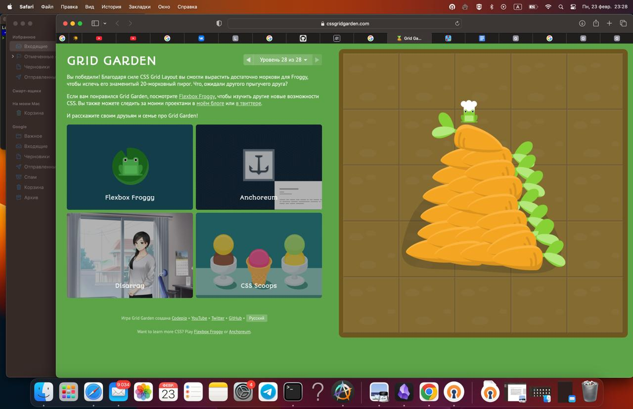

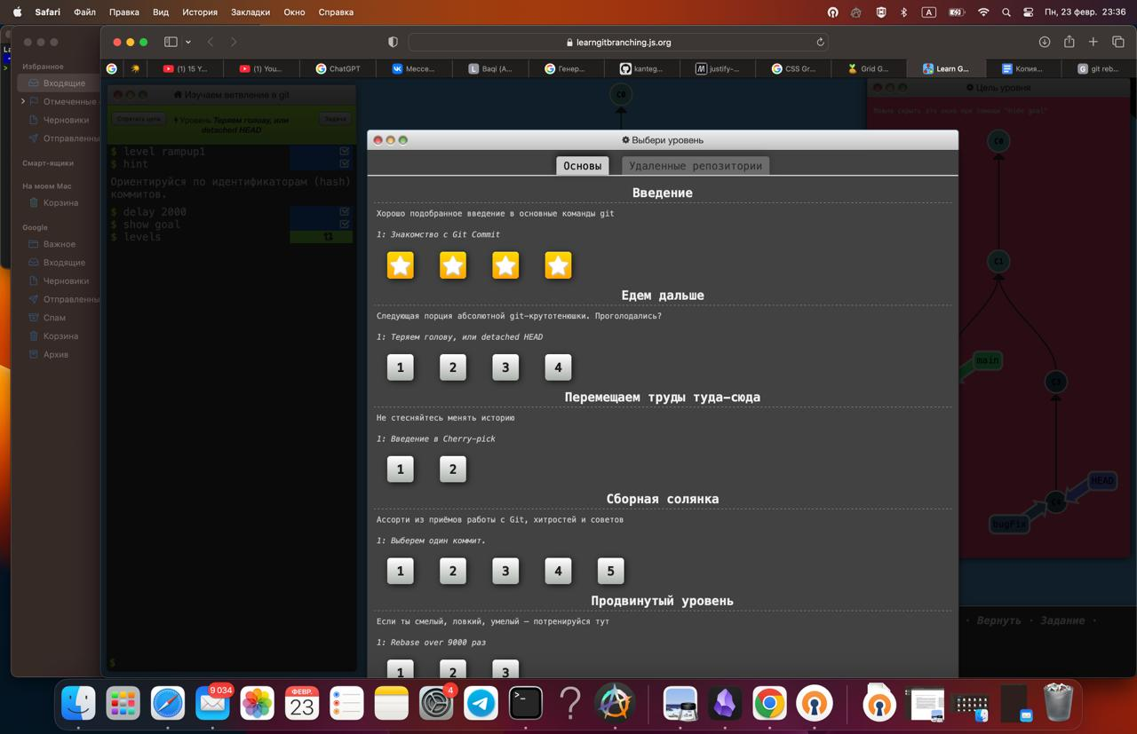
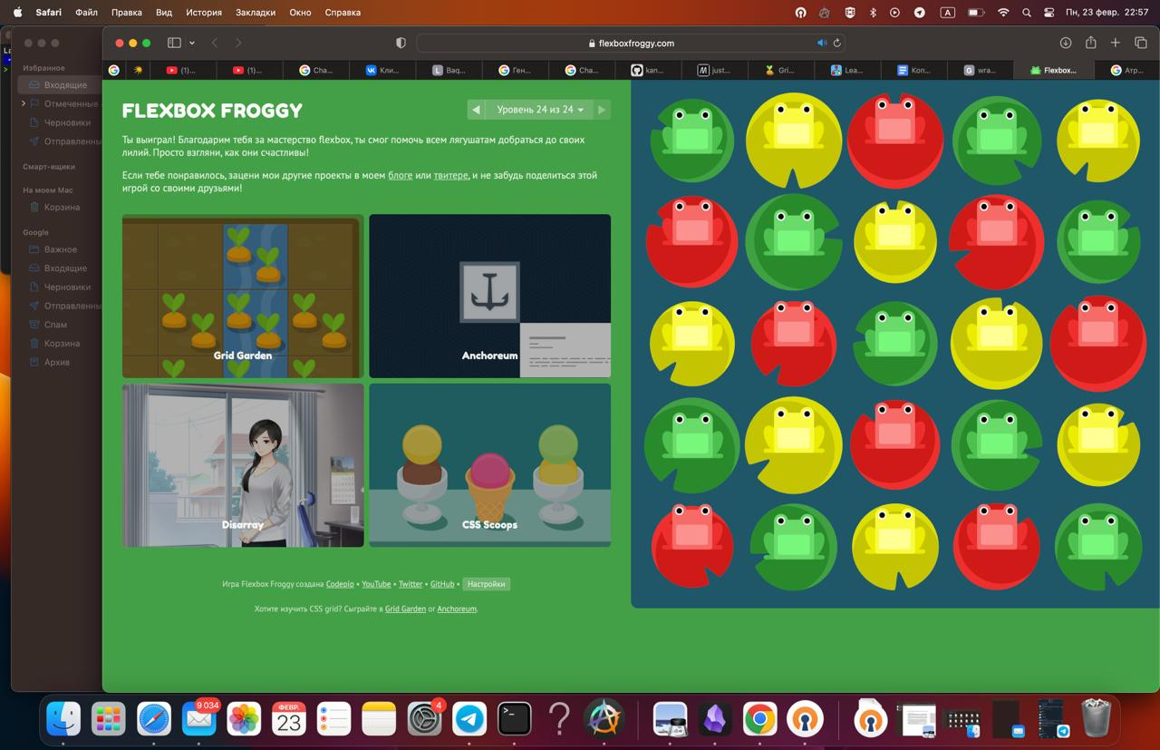

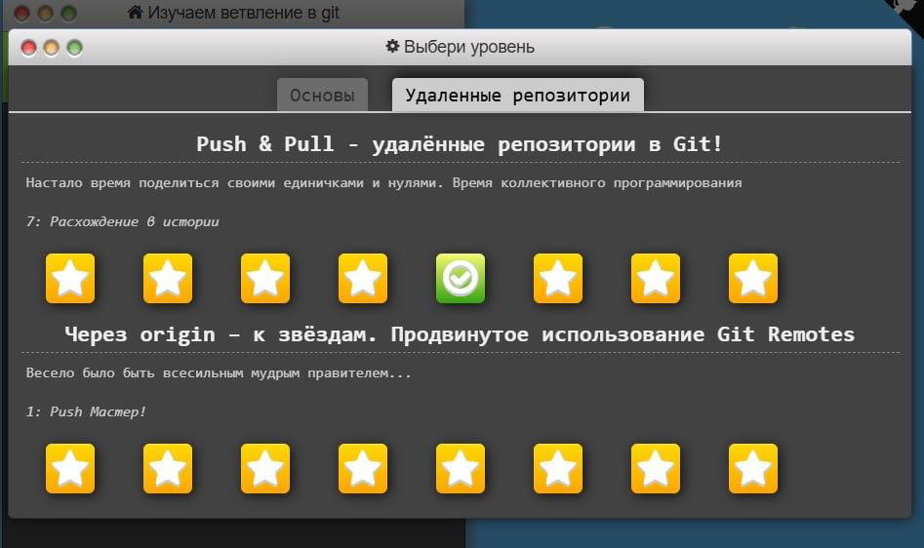

Задача

Пройти 3 игры (froggies, carrots, git (baseline and remote repos))

Ход работы

Я прошел более 50 уровней для совершенстования навыков Frontend разработки, и ни о чем не жалею

Вывод

Я понял, как использовать некоторые из атрибутов CSS, как работакет разметка grid, как поливать морковки, в целом применимые вещи которые иногда встречаются в моей специализации

